СОГЛАСОВАНО:  Председатель профсоюзной  организации МБДОУ Д/С 34  ____________ /Л.Н.Денисова /  «____» ______ 2020 года. | 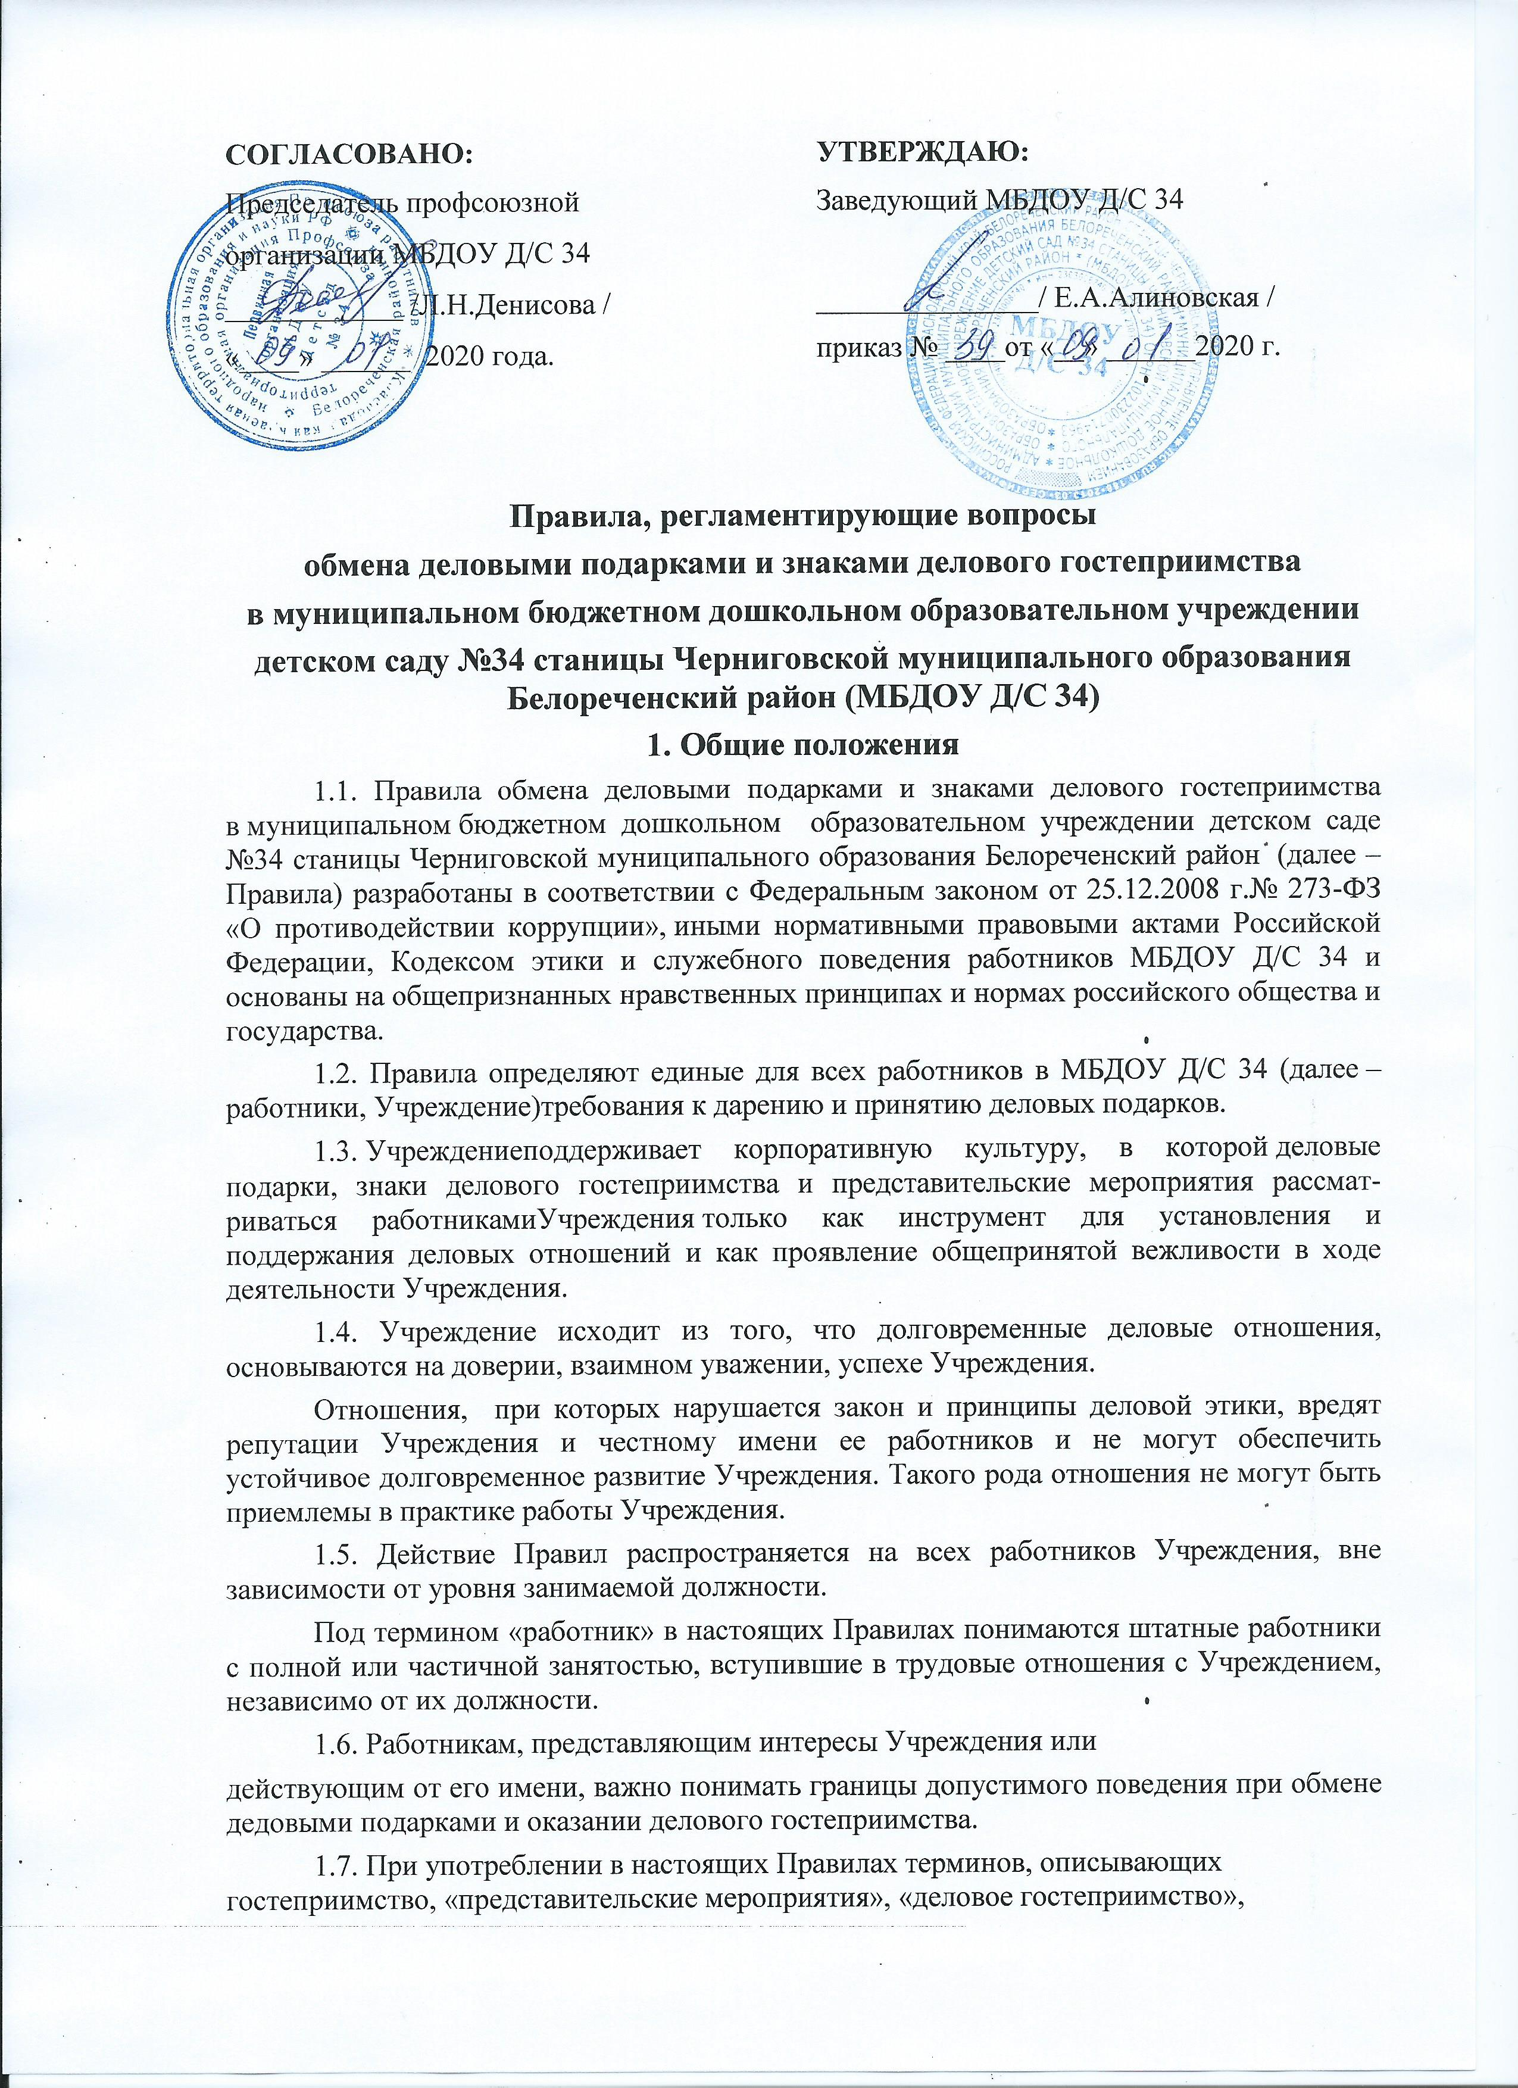  УТВЕРЖДАЮ:  Заведующий МБДОУ Д/С 34  _______________/ Е.А.Алиновская /  приказ № ____от «__» ______2020 г.

Правила, регламентирующие вопросы
обмена деловыми подарками и знаками делового гостеприимства
в муниципальном бюджетном дошкольном образовательном учреждении
детском саду №34 станицы Черниговской муниципального образования Белореченский район (МБДОУ Д/С 34)
1. Общие положения
1.1. Правила обмена деловыми подарками и знаками делового гостеприимства в муниципальном бюджетном дошкольном образовательном учреждении детском саде №34 станицы Черниговской муниципального образования Белореченский район (далее – Правила) разработаны в соответствии с Федеральным законом от 25.12.2008 г.№ 273-ФЗ «О противодействии коррупции», иными нормативными правовыми актами Российской Федерации, Кодексом этики и служебного поведения работников МБДОУ Д/С 34 и основаны на общепризнанных нравственных принципах и нормах российского общества и государства.
1.2. Правила определяют единые для всех работников в МБДОУ Д/С 34 (далее – работники, Учреждение)требования к дарению и принятию деловых подарков.
1.3. Учреждениеподдерживает корпоративную культуру, в которой деловые подарки, знаки делового гостеприимства и представительские мероприятия рассматриваться работникамиУчреждения только как инструмент для установления и поддержания деловых отношений и как проявление общепринятой вежливости в ходе деятельности Учреждения.
1.4. Учреждение исходит из того, что долговременные деловые отношения, основываются на доверии, взаимном уважении, успехе Учреждения.
Отношения, при которых нарушается закон и принципы деловой этики, вредят репутации Учреждения и честному имени ее работников и не могут обеспечить устойчивое долговременное развитие Учреждения. Такого рода отношения не могут быть приемлемы в практике работы Учреждения.
1.5. Действие Правил распространяется на всех работников Учреждения, вне зависимости от уровня занимаемой должности.
Под термином «работник» в настоящих Правилах понимаются штатные работники с полной или частичной занятостью, вступившие в трудовые отношения с Учреждением, независимо от их должности.
1.6. Работникам, представляющим интересы Учреждения или
действующим от его имени, важно понимать границы допустимого поведения при обмене дедовыми подарками и оказании делового гостеприимства.
1.7. При употреблении в настоящих Правилах терминов, описывающих гостеприимство, «представительские мероприятия», «деловое гостеприимство», «корпоративное гостеприимство» - все положения данных Правил применимы к ним одинаковым образом.
2. Цели и намерения
2.1.Данные Правила преследует следующие цели:
обеспечение единообразного понимания роли и места деловых подарков, делового гостеприимства, представительских мероприятий в деловой практике Учреждения;
осуществление хозяйственной и проносящей доход деятельности Учреждения исключительно на основе надлежащих норм и правил делового поведения, базирующихся на принципах защиты конкуренции, качества работ, услуг, недопущения конфликта интересов;
определение единых для всех работников Учреждения требований к дарению и принятию деловых подарков, к организации и участию в представительских мероприятиях;
минимизирование рисков, связанных с возможным злоупотреблением в области подарков, представительских мероприятий. Наиболее серьезными из таких рисков являются опасность подкупа и взяточничество, несправедливость по отношению к контрагентам, протекционизм внутри Учреждения.
3. Правила обмена деловыми подарками
и знаками делового гостеприимства
3.1. Работники Учреждения могут получать деловые подарки, знаки делового гостеприимства только на официальных мероприятиях, если это не противоречит требованиям антикоррупционного законодательства Российской Федерации, автономного округа, настоящим Правилам, локальным нормативным актам Учреждения.
3.2.Подарки и услуги, принимаемые и предоставляемые Учреждением, передаются и принимаются только от имени Учреждения в целом, а не как подарок или передача от отдельного работника Учреждения.
3.3.При взаимодействии с лицами, занимающими должности государственной (муниципальной) службы, следует руководствоваться нормами, регулирующими этические нормы и правила служебного поведения государственных (муниципальных) служащих.
3.4. Деловые подарки, подлежащие дарению, и знаки делового гостеприимства, которые работники Учреждения от имени Учреждения могут передавать другим лицам и организациям, или принимать от имени Учреждения и других лиц и организаций в связи со своей трудовой деятельностью, а также представительские расходы,в том числе, на деловое гостеприимство и продвижение Учреждения, которые работники Учреждения от имени Учреждения могут нести, должны одновременно соответствовать следующим критериям:
быть прямо связаны с уставными целями деятельности Учреждения, например, с презентацией или завершением проектов, успешным исполнением контрактов либо с общенациональными праздниками (новый год, 8 марта, 23 февраля, день рождения предприятия, день рождения контактного лица со стороны клиента);
быть разумно обоснованными, соразмерными и не являться предметами роскоши;
стоимость подарка не может превышать 3000,00 рублей;
расходы должны быть согласованы с руководителем Учреждения;
не представлять собой скрытое вознаграждение за услугу, действие или бездействие, попустительство или покровительство, предоставление прав или принятие определенных решений либо попытку оказать влияние на получателя с иной незаконной или неэтичной целью;
не создавать для получателя обязательства, связанные с его должностным положением или исполнением им служебных (должностных) обязанностей;
не создавать репутационного риска для Учреждения, работников и иных лиц в случае раскрытия информации о совершённых подарках и понесенных представительских расходах;
не противоречить принципам и требованиямантикоррупционного законодательства Российской Федерации,настоящих Правил, антикоррупционной политики Учреждения, кодекса профессиональной этики и другим локальным актам Учреждения и общепринятым нормам морали и нравственности.
3.5. Деловые подарки, в том числе в виде оказания услуг, знаков особого внимания и участия в развлекательных и аналогичных мероприятиях не должны ставить принимающую сторону в зависимое положение, приводить к возникновению каких-либо встречных обязательств со стороны получателя или оказывать влияние на объективность его деловых суждений и решений.
3.6. Для установления и поддержания деловых отношений и как проявление общепринятой вежливости работники Учреждения могут презентовать третьим лицам и получать от них представительские подарки. Под представительскими подарками понимаются сувенирная продукция (в том числе с логотипом Учреждения), цветы, кондитерские изделия и аналогичная продукция.
3.7. При получении делового подарка или знаков делового гостеприимства работник Учреждения обязан принять меры по недопущению возможности возникновения конфликта интересов в соответствии с Положением о конфликте интересов, утвержденным локальным нормативным актом Учреждения.
3.8. Праваи обязанности работников Учреждения при обмене деловыми подарками и знаками делового гостеприимства.
3.8.1. Работники, представляя интересы Учреждения или действуя от его имени, должны понимать границы допустимого поведения при обмене деловыми подарками и оказании делового гостеприимства.
3.8.2. Работники Учреждения вправе дарить третьим лицам и получать от них деловые подарки, организовывать и участвовать в представительских мероприятиях, если это законно, этично и делается исключительно в деловых целях, определенных настоящими Правилами.
3.8.3. Стоимость и периодичность дарения и получения деловых подарков и/или участия в представительских мероприятиях одного и того же третьего лица должны определяться деловой необходимостью и быть разумными. Принимаемые деловые подарки и деловое гостеприимство не должны приводить к возникновению каких - либо встречных обязательств со стороны получателя и/или оказывать влияние на объективность его деловых суждений и решений.
3.8.4. При любых сомнениях в правомерности или этичности своих действий работники Учреждения обязаны поставить в известность руководителя Учреждения и проконсультироваться с ними, прежде чем дарить или получать подарки или участвовать в тех или иных представительских мероприятиях.
3.8.5. Работники Учреждения не вправе использовать служебное положение в личных целях, включая использование имущества Учреждения, в том числе:
- для получения подарков, вознаграждения и иных выгод для себя лично и других лиц в обмен на оказание Учреждением каких-либо услуг, осуществления либо неосуществления определенных действий, передачи информации, составляющей коммерческую тайну;
- для получения подарков, вознаграждения и иных выгод для себя лично и других лиц в процессе ведения дел Учреждения, в т. ч. как до, так и после проведения переговоров о заключении гражданско-правовых договоров и иных сделок.
3.9.6. Работникам Учреждения не рекомендуется принимать или передавать подарки либо услуги в любом виде от третьих лиц в качестве благодарности за совершенную услугу или данный совет.
3.8.7. Не допускается передавать и принимать подарки от Учреждения, его работников и представителей в виде денежных средств, как наличных, так и безналичных, независимо от валюты, а также в форме акций, опционов или иных ликвидных ценных бумаг.
3.8.8. Работники Учреждения должны отказываться от предложений, получения подарков, оплаты их расходов и т.п., когда подобные действия могут повлиять или создать впечатление о влиянии на исход сделки, результат проведения торгов, на принимаемые Учреждением решения и т.д.
3.8.9. Администрация Учреждения не приемлет коррупции. Подарки не должны быть использованы для дачи/получения взяток или коррупции во всех ее проявлениях.
3.8.10. В качестве подарков работники Учреждения должны стремиться использовать в максимально допустимом количестве случаев сувениры, предметы и изделия, имеющие символику Учреждения.
3.8.11. Подарки и услуги не должны ставить под сомнение имидж или деловую репутацию Учреждения или ее работника. Работник Учреждения, получивший деловой подарок, обязан сообщить об этом руководителю Учреждения.
3.8.12. Работник Учреждения не вправе предлагать третьим лицам или принимать от таковых подарки, выплаты, компенсации и тому подобное, несовместимые с принятой практикой деловых отношений, не отвечающие требованиям хорошего тона, стоимостью выше 3000 (Трех тысяч) рублей или не соответствующие закону. Если работнику Учреждения предлагаются подобные подарки или деньги, он обязан немедленно сообщить об этом руководителю Учреждения.
3.8.13. Работник Учреждения, которому при выполнении должностных обязанностей предлагаются подарки или иное вознаграждение, как в прямом, так и в косвенном виде, которые способны повлиять на подготавливаемые и/или принимаемые им решения или оказать влияние на его действия (бездействие), должен:
отказаться от них и немедленно уведомить своего директора Учреждения о факте предложения подарка (вознаграждения);
по возможности исключить дальнейшие контакты с лицом, предложившим подарок или вознаграждение, если только это не связано со служебной необходимостью;
в случае, если подарок или вознаграждение не представляется возможным отклонить или возвратить, передать его с соответствующей служебной запиской для принятия соответствующих мер руководителю Учреждения и продолжить работу в установленном в Учреждении порядке над вопросом, с которым был связан подарок или вознаграждение.
3.9. В случае возникновения конфликта интересов или возможности возникновения конфликта интересов при получении делового подарка или знаков делового гостеприимства работник Учреждения обязан в письменной форме уведомить об должностное лицо Учреждения, ответственное за противодействие коррупции, в соответствии с процедурой раскрытия конфликта интересов, утвержденной локальным нормативным актом организации.
3.10. Работникам Учреждения запрещается:
принимать предложения от организаций или третьих лиц о вручении деловых подарков и об оказании знаков делового гостеприимства, деловые подарки и знаки делового гостеприимства в ходе проведения деловых переговоров, при заключении договоров, а также в иных случаях, когда подобные действия могут повлиять или создать впечатление об их влиянии на принимаемые решения;
принимать деловые подарки и т.д. в ходе проведения торгов и во время прямых переговоров при заключении договоров (контрактов);
просить, требовать, вынуждать организации или третьих лиц дарить им либо их родственникам деловые подарки и/или оказывать в их пользу знаки делового гостеприимства;
принимать подарки в форме наличных, безналичных денежных средств, ценных бумаг, драгоценных металлов.
3.11. В случае осуществления спонсорских, благотворительных программ и мероприятий Учреждение должно предварительно удостовериться, что предоставляемая Учреждением помощь не будет использована в коррупционных целях или иным незаконным путём.
3.12. Учреждение может принять решение об участии в благотворительных мероприятиях, направленных на создание имиджа Учреждения. При этом бюджет и план участия в мероприятиях согласуются с руководителем Учреждения.
3.13. Неисполнение настоящих Правил может стать основанием для применения к работнику мер дисциплинарного, административного, уголовного и гражданско-правового характера в соответствии с действующим законодательством.
4. Область применения
Настоящий Порядок является обязательным для всех и каждого работника Учреждения в период работы в Учреждении.
Настоящий Порядок подлежит применению вне зависимости от того,
каким образом передаются деловые подарки и знаки делового гостеприимства - напрямую или через посредников.

Приложение 1
Акт возврата подарка(ов)

"____" _________________ 20____ г. №______

Ответственныйсотрудник отдела бюджетного учета и отчетности по операциям бюджетов ифинансовогообеспечения____________________________________________________________
(Ф.И.О.,
____________________________________________________________________________________
наименование замещаемой должности гражданской службы)

в соответствии с Гражданским кодексом Российской Федерации иФедеральными законами от 25 декабря 2008 г. № 273-ФЗ "О противодействиикоррупции", от 24 июля 2004 г. № 79-ФЗ "О государственной гражданскойслужбе Российской Федерации" передает, а также на основании протоколаот "____" _______________ 20____ г. заседания оценочной комиссии по оценке подарков, полученных гражданским служащим,возвращает гражданскому служащему

____________________________________________________________________________________
(Ф.И.О., наименование замещаемой должности гражданской службы,

____________________________________________________________________________________
наименование отдела Управления Федерального казначейства по Вологодской области)

подарок(и),переданный(ые)поактуприема-передачи подарка(ов)от"____" _______________ 20____ г. № ______,

СдалПринял
____________________ ____________________
(Ф.И.О., подпись) (Ф.И.О., подпись)

Приложение 2
Акт приема-передачи подарка № _____________ "__" _________ 20__ г. Мы, нижеподписавшиеся, составили настоящий акт о том, что _________________ ___________________________________________________________________________ (Ф.И.О. работника, должность) сдал, а материально ответственное лицо ___________________________________________________________________________ (Ф.И.О., должность) принял на ответственное хранение следующие подарки: N п.п Наименование Характеристика подарка, его описание Количество предметов Стоимость, рублях 1 Рег. номер в журнале регистрации уведомлений 1. 2. Итого Принял на ответственное хранение _______ Сдал на ответственное хранение ___________ _______________________ ___________ _______________________ (подпись) (расшифровка подписи) (подпись) (расшифровка подписи) Принято к учету ___________________________________________________________ (дата и номер решения комиссии по поступлению и выбытию) Исполнитель _____________ _______________________ "__" ________ 20__ г. (подпись) (расшифровка подписи) ---------------------------- 1 Заполняется при наличии документов, подтверждающих стоимость подарков.

